AKTIVITAS ANTIBAKTERI DAN ANALISIS BIOAUTOGRAFI EKSTRAK ETANOL DAUN KARI (Murraya koenigii (L) Spreng) TERHADAP BAKTERI Propionibacterium acnes

SKRIPSI

OLEH:

MUHAMMAD WAHYU IKHSAN
NPM. 182114022

PROGRAM STUDI SARJANA FARMASI
FAKULTAS FARMASI
UNIVERSITAS MUSLIM NUSANTARA AL-WASHLIYAH
MEDAN
2022

AKTIVITAS ANTIBAKTERI DAN ANALISIS BIOAUTOGRAFI EKSTRAK ETANOL DAUN KARI (Murraya koenigii (L) Spreng) TERHADAP BAKTERI Propionibacterium acnes

SKRIPSI

Diajukan untuk melengkapi dan memenuhi syarat-syarat untuk memperoleh gelar
Sarjana Farmasi pada program Studi Sarjana Farmasi Fakultas Farmasi
Universitas Muslim Nusantara Al-Washliyah

OLEH:

MUHAMMAD WAHYU IKHSAN
NPM. 182114022

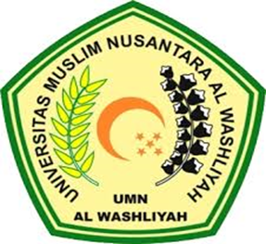

PROGRAM STUDI SARJANA FARMASI
FAKULTAS FARMASI
UNIVERSITAS MUSLIM NUSANTARA AL-WASHLIYAH
MEDAN
2022

